附件**1**

体检集中报到处地图

汕头市体检集中报到处：汕头市潮汕体育馆

地址：汕头市金平区跃进路25号（从汕头市潮汕体育馆北门进入）

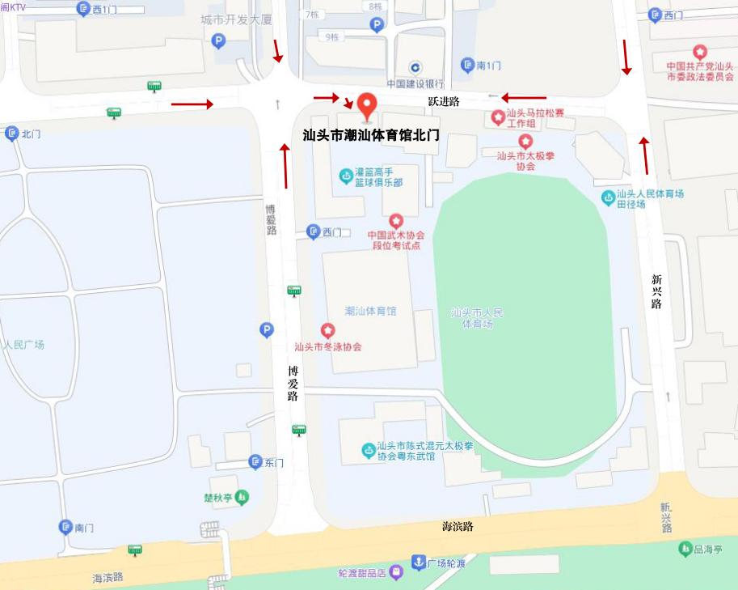

汕头市潮汕体育馆北门入口处：

